PRESSEMITTEILUNG

Korntal-Münchingen, 18. März 2013

GDP-Novelle tritt in Kraft: EIPL unterstützt Pharmalogistiker mit Beratung, Fahrzeugqualifizierung und Audits
Pharmalogistik-Institut informiert Spediteure zur Neuregelung vom 8. März 2013

Die lang erwartete Novelle der EU-Richtlinie Good Distribution Practice (GDP) ist am 8. März 2013 in Kraft getreten. Sie löst die bisher gültige Fassung des europäischen Regelwerkes für den Transport von Medikamenten aus dem Jahr 1994 ab. Laut den Experten des European Institute for Pharma Logistics (EIPL) wird der novellierte Leitfaden Verlader und Pharmaspediteure deutlich stärker in die Pflicht nehmen. „Auch wenn viele Veränderungen bereits in der Entwurfsfassung von 2011 ersichtlich waren, bringt die finale Version der Novelle in einigen Punkten mehr Klarheit“, sagt der EIPL-Fachberater Christian Specht. Positiv für Spediteure sei die Festlegung, dass diese für die kurzzeitige Zwischenlagerung der Ware nun doch keine Großhandelserlaubnis benötigen würden. Abgeschwächt wurde laut EIPL auch die Forderung nach Kühlfahrzeugen, die ausschließlich Pharmatransporte durchführen müssen. „Die finale Fassung der GDP-Novelle erlaubt nun auch den Transport von nicht-pharmazeutischen Produkten, zum Beispiel für Rückladungen“. Voraussetzung sei, dass der Spediteur für die strikte Einhaltung der Hygienevorschriften sorge, sobald wieder Medikamente befördert würden. In jedem Fall bedeutet die deutlich gestraffte Finalversion der novellierten GDP nach Meinung der EIPL-Experten, dass alle Teilnehmer der Lieferkette einem einheitlichen Ansatz folgen müssen. Dies beziehe sich vor allem auf die Einhaltung der Temperaturvorgaben bei Lagerung und Transport, die Schulung des Personals, die Notwendigkeit von Arbeitsanweisungen sowie den Einsatz von geeignetem Transport-Equipment. Zudem sei ein einheitliches Vorgehen bei der Risikobewertung der Transportwege und der Überwachung von Temperatur, Hygiene und Sicherheit gefragt. Unabdingbar sei es darüber hinaus, dass das transportierende Unternehmen sein bestehendes QM-System um die notwendigen pharmazeutisch relevanten Prozesse ergänzt. Die GDP-Guideline lässt in der Ausgestaltung Spielräume, regelt laut EIPL die Haftung im Schadensfall jedoch eindeutig, was die Verpflichtung der Marktteilnehmer zur Umsetzung unterstreicht. „Gut aufgestellten Pharma-Spedieuren bietet die Neuregelung gleichzeitig auch die Chance, sich im Wettbewerb um die begehrten Transportaufträge durchzusetzen“, betont der EIPL-Experte Christian Specht. „Voraussetzung ist, dass sie GDP-konformes Equipment einsetzen, sich um regelmäßige Personalschulungen kümmern und ihre Prozesse transparent dokumentieren.“

Die finale Version der GDP-Guideline wurde im Vergleich zur Entwurfsfassung vom Umfang her halbiert (aktuell 14 Seiten) und neu strukturiert. Die Richtlinie ist in folgende zehn Kapitel aufgeteilt: Qualitätsmanagement, Personal, Ausrüstung und Betriebsmittel, Dokumentation, Abläufe, Beanstandungen, Arbeiten im Auftrag, Selbstinspektion, Transport und besondere Vorschriften für Broker. Das EIPL-Institut unterstützt Spediteure und Pharmaunternehmen bei der Umsetzung der GDP: Neben der Beratung, Qualifizierung und Personalschulung erstellt das unabhängige Institut auch Gutachten, führt Audits durch und implementiert auf Wunsch komplette Qualitätsmanagement-Systeme. „Es ist offensichtlich, dass die strengen Vorgaben aus der Herstellung von Pharmaprodukten mehr und mehr auf die Straße übertragen werden“, so Christian Specht. „Die in der Guideline genannten Punkte stellen gleichzeitig die neuen Auswahlkriterien bei der Vergabe von Transportaufträgen dar – was mit gewissen Risiken, aber auch großen Chancen für die Spediteure einhergeht.“

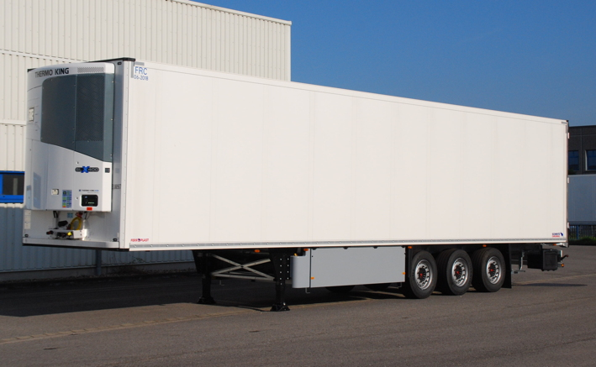
Bildmaterial:

Qualifizierter Auflieger für den Pharmatransport

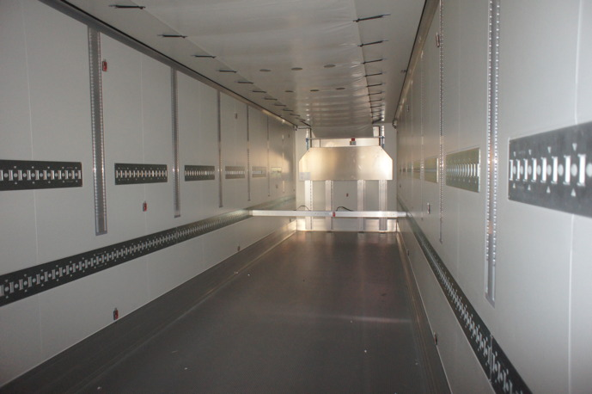
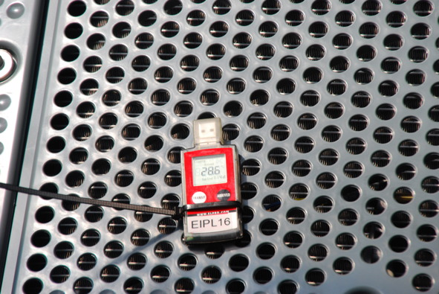

Das Temperaturmapping im Rahmen der Qualifizierung erfolgt mit einer Vielzahl von Datenloggern, die die Temperatur im Laderaum (l.) und an der Kühlmaschine (r.) erfassen

Weitere Informationen:  EIPL European Institute for Pharma Logistics GmbH  Dr. Thomas Beckert, Geschäftsführer  Lingwiesenstraße 2 - 70825 Korntal Münchingen  Telefon: +49 (0)7150-35179-250  Telefax: +49(0)7150-35179-20  info@eipl-institute.eu  www.eipl-institute.eu | Pressearbeit:  Press’n’Relations GmbH  Bruno Lukas  Magirusstraße 33 - 89077 Ulm  Telefon: 0731-9628717  Telefax: 0731-9628797  blu@press-n-relations.de  www.press-n-relations.de

European Institute für Pharma Logistics EIPL GmbH
Das 2012 gegründete European Institute für Pharma Logistics EIPL GmbH mit Sitz in Korntal-Münchingen bei Stuttgart hat sich auf Wissensvermittlung und Services an der Schnittstelle zwischen Pharma und Logistik spezialisiert. Das interdisziplinär zusammengesetzte Team ist mit dem Ziel angetreten, als unabhängige Instanz zwischen Pharmabranche und der Logistikbranche zu vermitteln und beratend tätig zu sein. Als sogenannte „Qualified Person“ (QP) unterstützt der Institutsleiter Dr. Thomas Beckert zusammen mit seinem EIPL-Team Unternehmen bei der Qualifizierung von Fahrzeugen und Personalschulungen. Das Institut erstellt zudem Gutachten, führt Audits durch und erstellt auf Wunsch komplette Qualitätssicherungssysteme für Pharmatransport-Unternehmen.

